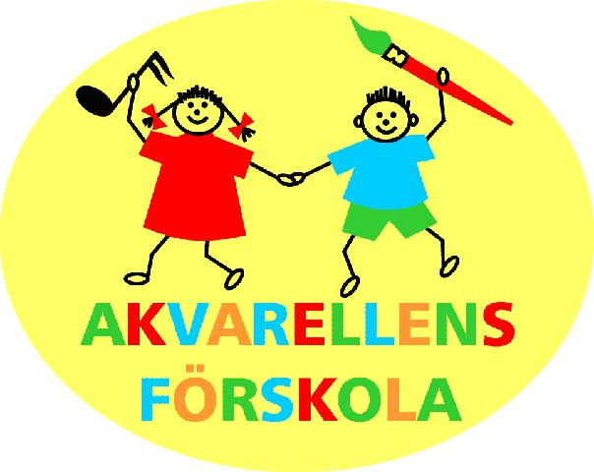

KVALITETSREDOVISNING
2016/17

Akvarellens förskola
Svanhalsgatan 27
256 57 RAMLÖSA
042-291280
info@akvarellensforskola.se

Redovisning av det systematiska kvalitetsarbetet 16/17

Akvarellens förskola
Styrelse och verksamhetsansvariga:
Claes Olsson, Ordförande
Hasse Lundell, Ekonomiansvarig
Birgitta Olsson, Arbetande styrelseledamot, Förskolechef
Agneta Lundell, Arbetande styrelseledamot, Förskolechef

Förutsättningar
Akvarellens förskola är en extern verksamhet med barn i åldrarna 1-5 år. Under höstterminen hade vi 35 barn och under vårterminen 37 barn. Förskolan ligger i utkanten av den natursköna Ramlösaparken, i närheten av Ramlösa station och Elinebergs centrum med biblioteksfilial. Det finns många lekplatser i närområdet och en äng som vi ofta vistas på. Förskolan bedriver sin verksamhet i en tvåplansvilla med luftiga lokaler där det finns både stora och små rum. Miljön förändras efter verksamheten och barnens behov.
Under läsåret arbetade 9 pedagoger varav 4 är förskollärare och 5 barnskötare.
På Akvarellens förskola har vi delat upp barnen i två åldersgrupperingar. På ovanvåningen var vi 12 barn under höstterminen 2016 och under vårterminen 2017, 14 barn mellan 1-3 år, tillsammans med 3 pedagoger.
På nedanvåningen har vi varit 23 barn, mellan 3-5 år tillsammans med 5 pedagoger. Vi har även haft en resurs som varit tillgänglig i hela huset. Under stora delar av dagen delas barnen upp i smågrupper efter mognad och ålder. Vi har ett stort samarbete i huset, så att de flesta barnen träffar, leker och ser varandra dagligen.
Arbetslagen arbetar utifrån gemensamma utvecklingsområden som förskolans mål och Lpfö-98/r.10. Pedagogerna planerar, reflekterar, utvärderar och analyserar arbetet utifrån den egna barngruppen och de enskilda barnens behov och förutsättningar.
I det dagliga arbetet tar alla pedagoger ett gemensamt ansvar över verksamheten. Föräldrarna erbjuds utvecklingssamtal en gång per termin för att tillsammans med en ansvarspedagog stötta barnet i sin utveckling och i sitt lärande. Pedagogerna har arbetat utifrån gemensamma riktlinjer för hur och vad utvecklingssamtalen ska innehålla. Stöd för samtalen är dokumentation, barn-intervjuer och observationer.

Vi arbetar efter en årsklocka och avsätter tid för:
- Arbetslagsplanering varje vecka
- Enskild planeringstid, varje vecka
- Arbetslagsmöten, en gång i månaden
- Två planering/utvärderingsdagar, per termin. Minnesanteckningar förs vid alla möten, som arkiveras på förskolan
- Utbildning

Underlag för kvalitetsredovisningen
• Observationer
• Dokumentationer, skrift och olika medier
• Enkäter
• Arbetslagdiskussioner
• Anteckningar

Åtgärder för utveckling från den föregående kvalitetsrapporten
Föregående utgångspunkt var ”Vi i världen”. Nyfikenhetsfrågorna har utvecklats i olika riktningar under terminens gång. Nedan kommer vi redovisa utvecklingen.
Måluppfyllelse

Normer och värden
På Akvarellens förskola arbetar vi alltid tematiskt med olika projekt där olika ”ämnen” integreras med varandra. Så väl i våra projekt, i vardagen och i olika planerade aktiviteter, är det viktigt för oss hur vi förhåller oss till varandra och att likabehandlingsplanen hålls levande. Förskolan vilar på en demokratisk grund med fokus på glädje, lek och lärande. Förutsättningen för att barnen ska kunna utvecklas och lära är trygghet och glädje. Vi arbetar kontinuerligt med vår likabehandlingsplan som skapats utifrån våra normer och värden och som gynnar utvecklingen för vår förskolas kvalitet. Under läsårets gång tar olika förebyggande åtgärder plats.
Arbetet med sommarbilderna finner vi givande för barnets självbild, då varje individ lyfts fram och synliggörs i barngruppen. Under läsåret har vi fokuserat på gemenskap och samhörighet i grupperna och att varje barn ska utveckla en bra självkänsla. Vi har upplevt att sommarbilden skapar samtal emellan barnen. Barnen kan se varandra och sig själv vara en del i en gemenskap på förskolan. De får lyssna till varandras berättelser om vart de befann sig när bilden togs.

Utveckling och lärande

Vi använder oss av olika former av dokumentation som exempelvis bilder, ljudinspelning, video, anteckningar, intervjuer och reflektion. Alla barn har en egen pärm där vi samlar dokumentation på barnens utveckling och lärande under projekt och i den dagliga verksamheten. Denna pärm följer med barnet under hela förskole tiden.

Projekt läsår 16/17
Varje barn hade en sommaruppgift att de skulle ta en bild på/i sitt smultronställe. Bilden skulle representera en betydelsefull miljö som barnet utforskat. De fick själv visa sin bild i en samling som sedan sattes upp på väggen. Detta blev startpunkten för läsårets tema, Vi i världen.

Dropparna (1-3 år):
Höstterminen 2016 startades med fokus kring barnens sommarbilder, ett smultronställe, där barnet är i centrum. Nyfikenheten tog oss till en vattenvärld. Då vi skulle introducera lärplattan i verksamheten utforskade vi olika Youtube klipp som innehöll djurlivet i havet. Det hela började som avkoppling efter sovvilan. Här fick barnen uppleva havets värld genom en storbild via projektorn tillsammans med lugn musik.
Rummet skapades till havets värld där barnen själva skapade sina havsdjur. Lärplattan användes till att utforska hur livet i havet är och hur de olika haven och dess djurliv kan se ut.

Förskolan ska ta hänsyn till barnens nyfikenhet, företagsamhet och intressen ska uppmuntras och deras vilja och lust att lära ska stimuleras. (Lpfö98 reviderad 2010)

Vi uppmärksammade även att barnen hade funderingar kring ”Var är mamma och pappa?” medan Jag är på förskolan? Vi reflekterade över detta och tog en bild på alla barnen utanför förskolan, ”här är vi”. Vi bad föräldrarna ta ett fotografi på sig i sin arbetsmiljö/skolmiljö. Bilderna sattes på en plats där barnen kan ta del av dem, vilket har gett barnen trygghet och glädje i den dagliga verksamheten.

Förskolan ska sträva efter att varje barn tillägnar sig och nyanserar innebörden i begrepp, ser samband och upptäcker nya sätt att förstå sin omvärld. (Lpfö98, reviderad 2010)

Mamma Mu och Kråkan flyttade in till oss i en cykelkorg. De har följt oss genom hela hösten och har tagit med sig sångkort, sommarbilder och material att skapa med. Vi har använt oss mycket av sång och rörelser i våra möten. I sångstunder tillsammans ser vi gemenskap, glädje, det lockar dem att kunna ljuda och uttala texten.

Vårterminen 2017 följde Mamma Mu och Kråkan med oss in i bondgårdens värld och introducerade djur som bor där. Vi började med ko, tjur och kalv, fortsatte med hästen (Sto, hingst och föl) och avslutade med fåret. (Bagge, tacka, lamm).
Barnen fick berätta deras tidigare erfarenheter kring djuren. Vad de äter, hur de ser ut, att vissa har horn, klövar, hovar, man, svans m.m. Tillsammans har barnen skapat djuren där vi har använt oss av olika sorters tekniker och material.
Dessa har vi sedan satt upp tillsammans med information och sånger som vi knutit samman med djuret. Vi har även dramatiserat djuren vi pratat om.
Vi pedagoger har dokumenterat barnens reflektioner som dyker upp under vardagen.

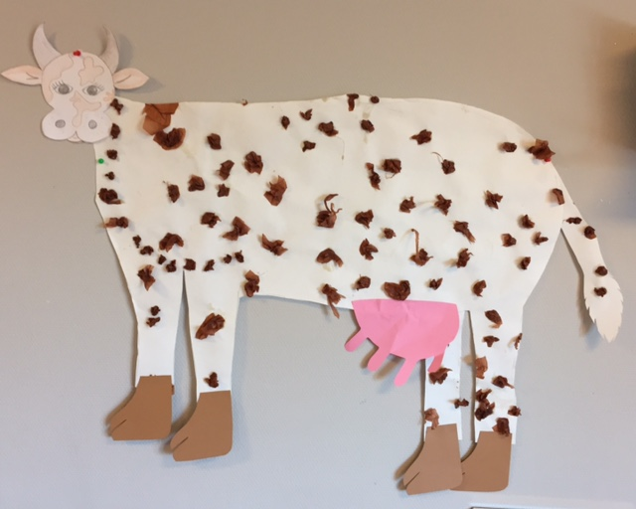
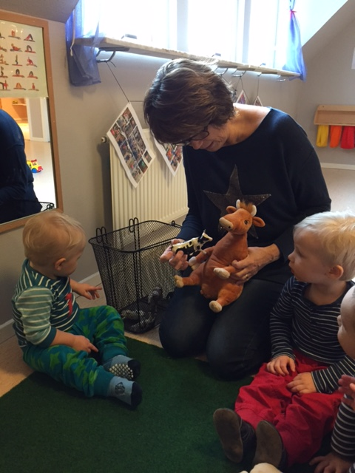

Motorik och rörelser:
Barnen övar sin kroppsmedvetenhet genom Yoga. De får vars en matta där de i sitt eget utrymme kan utöva de olika rörelserna och vi utgår från Yoga kort som presenterar de olika rörelserna.
Vi använder oss av lugn musik till avslappning som hjälper oss att återuppbygga energi, vi uppmärksammar andningen och får förståelse för hur viktig den är för vår kropp och vi tränar styrka, balans och koordination. Barnen deltar aktivt och hittar själv lösningar som att hålla i något eller varandra om det är svårt med balansen.

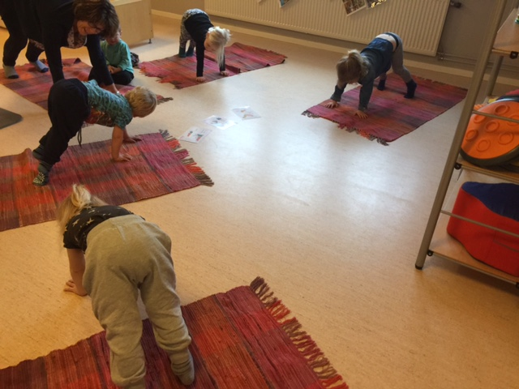
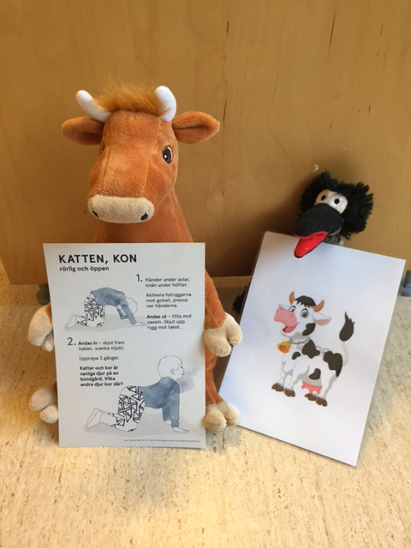

Förskolan ska sträva efter att varje barn utvecklar sin motorik, koordinationsförmåga och sin kroppsuppfattning samt förståelse för vikten av att värna om sin hälsa och sitt välbefinnande. (Lpfö98, reviderad 2010.)

Regnbågarna (3 år):

Hösten 2016 började vi med att jobba ihop gruppen. Vi var iväg två gånger i veckan på olika äventyr där vi var på lekplatser och ute i skogen. I början var inte målet på resan det viktigaste utan resan dit. Vi går på ett led för att träna positionsbegreppen framför, bakom m.m.
Vi börjar alltid vårt äventyr med att se vem som är framför oss och bakom oss för att synliggöra sig själv och sina kompisar. Så småningom kom vi fram till målet snabbare än förut så vi kunde få mer tid till lek och andra aktiviteter.
Vi letade upp lekplatser och gick på skogsutflykter som utmanade barnen motoriskt, där det fanns möjligheter till att klättra eller springa längre sträckor.

Förutom att gå iväg och klättra och röra på oss så har vi även haft hinderbanor som utmanar barnens motorik.

Förskolan ska sträva efter att varje barn utvecklar sin motorik, koordinationsförmåga och sin kroppsuppfattning samt förståelse för vikten av att värna om sin hälsa och sitt välbefinnande. (Lpfö98, reviderad 2010.)
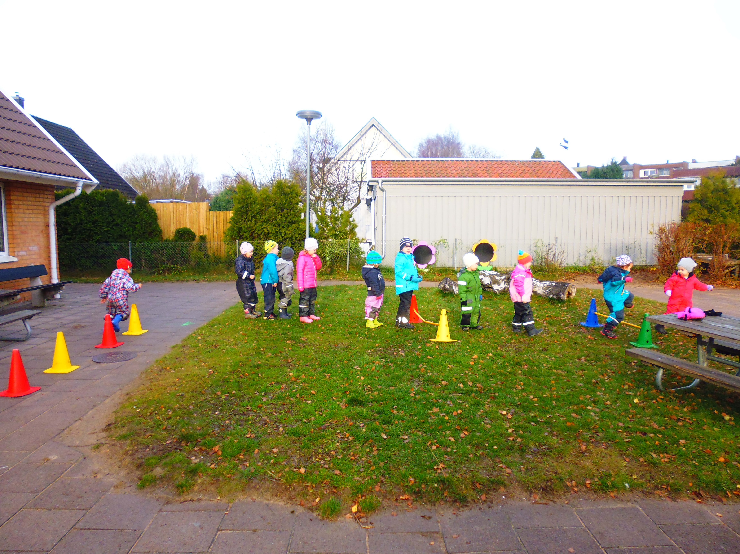
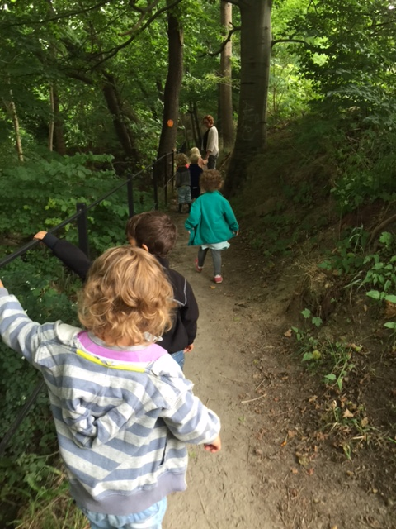

I vårt tema ”Vi i världen” har vi fokuserat på vår närmiljö. Vi har satt upp en karta över Helsingborg där vi har märkt ut platser som barnen besökt. Bilder samlades in på barnens hus som vi placerade ut på kartan för att jämföra hur nära eller långt borta de bor. Vi tittade även på vem som bodde närmast varandra.

Då gruppen ligger på olika nivåer i språket ville vi utmana de efter sin egen förmåga.
Vi har läst sagor, jobbat med färg och form och även använt oss av språk-kort med bilder på vardagliga ting.
Barnen fick i uppgift att samla tio olika småsaker i en glasburk. Även här tränar vi matematiska begrepp då vi t.ex. sorterat vad som är störst, minst, högst, lägst, kortast, längst, vilken färg och form de haft.

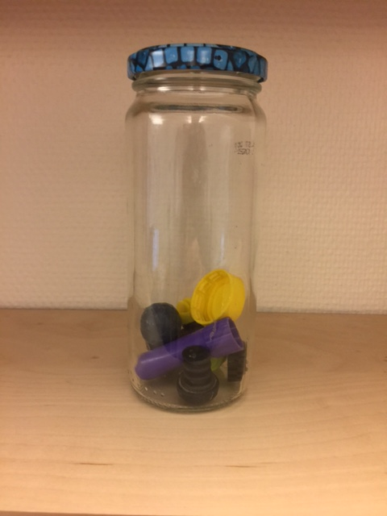
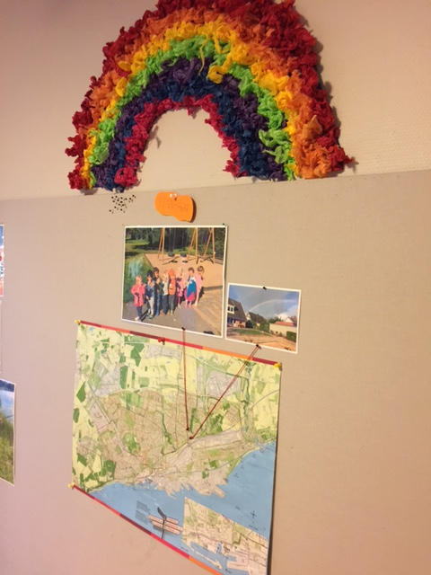

Vårterminen 2017 har gruppen blivit mer harmonisk och vi har fått in bra rutiner i våra aktiviteter.
Barnens nyfikenhet har riktats åt årstider och väder samt vad man behöver ha på sig vid olika väderlekar. Barnen har med hjälp av olika material dekorerat våra fönster med de olika årstiderna och väderlekarna. Vi har klippt och klistrat, målat med vanlig färg, vattenfärg, tusch och kritor.

Förskolan ska sträva efter att varje barn utvecklar sin skapande förmåga att förmedla upplevelser, tankar och erfarenheter i många uttrycksformer som lek, bild och rörelse.
(Lpfö98 reviderad 2010)

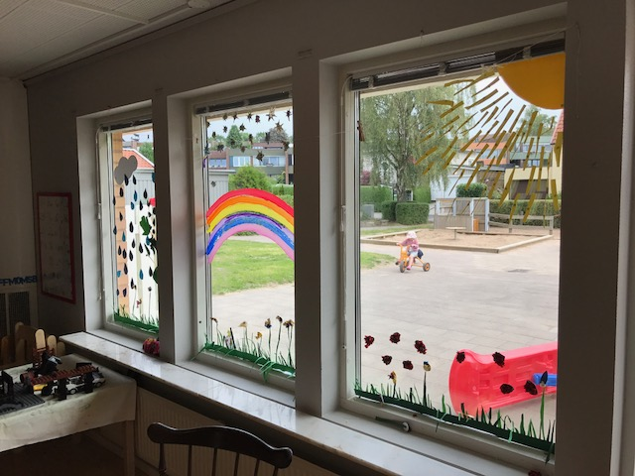

Solen (3-4 år):

Hösten 2016 startade med att barnen fick skapa fritt sin egen sol-tavla med sax, klister och färgat papper. Vi tog ett fotografi på varje barn som de sedan fick limma fast på sin sol för att synliggöra vem som gjort vilken sol.

Temat, ”Vi i Världen”, startade genom diskussioner i våra samlingar och vid måltider om vad barnen gjort under sommaren. Barnen berättade både länge och väl om sina upplevelser och utifrån dessa samtal växte det fram ett intresse för världen.
Vi ställde oss frågan: Vad är världen?
Vilket ledde till många svar:
- Rymden!
- En annan värld som heter Star Worlds! IKEA! Uppe vid stugan!
- Ramlösa som jag bor i!
- Världen är hela jordklotet!
- Frankrike på bröllop.
- Canada, Danmark, Cypern, Sverige, Turkiet, Tjeckien, Halmstad, Malmö, det är staden. I Malmö finns Jonna.
- Jag har varit på Öland. I Thailand. Där finns elefanter, dom kan kissa. Jag kan åka båt dit och jag fick kompisar.

Vi satte upp en karta vid våra bord där vi sitter och äter, då väcktes barnens intresse för kartan. De ville veta mer om var platserna fanns på kartan. Någon berättade att sin pappa bott i Australien. Barnen fortsatte att berätta vid våra samlingar om sina tankar, upplevelser och sina kunskaper om världen. Vi beslutade oss för att samla ihop barnens teckningar, berättelser och funderingar till en saga. Sagan om lejonet Zimba, som handlar om lejonets nyfikenhet och äventyr i världen.

Barnens nyfikenhet har lett oss till bland annat havets värld, jordklotet, vulkaner, berg, väder och vind. Vi har skapat egna sagor och berättelser, tillverkat vars ett jordklot av papptallrikar och silkespapper och vackra fiskar tillsammans.

Vi har även gått till biblioteket och lånat böcker om det som intresserat barnen.
Sången ”Vi cyklar runt i världen” har följt oss genom terminen.

Förskolan ska sträva efter att varje barn tillägnar sig och nyanserar innebörden i begrepp, ser samband och upptäcker nya sätt att förstå sin omvärld. (Lpfö98, reviderad 2010)

Våren 2017 fortsatte vi vårt tema då detta upplevdes som spännande för barnen. Barnen tyckte mycket om att skapa så vi bestämde oss för att göra en värld tillsammans. Vi byggde upp en värld av barnens alla tankar och idéer på en bordsskiva utan ben. Som avslut fick barnen berätta vad de skapat i sin värld och fick välja något att ta med hem. I många veckor har vi samlats runt vår värld och haft roliga stunder tillsammans. Detta har resulterats i att barnen har växt i sitt förhållande till varandra. De lyssnar mer på varandra, väntar på sin tur och känner att det är viktigt att alla får delta och att ingen blir bortglömd.

Barnens berättelse kring deras sommarbilder, ”ett smultronställe”, kommer bli en del av sagan om Zimbas värld som kommer färdigställas till hösten 2017.

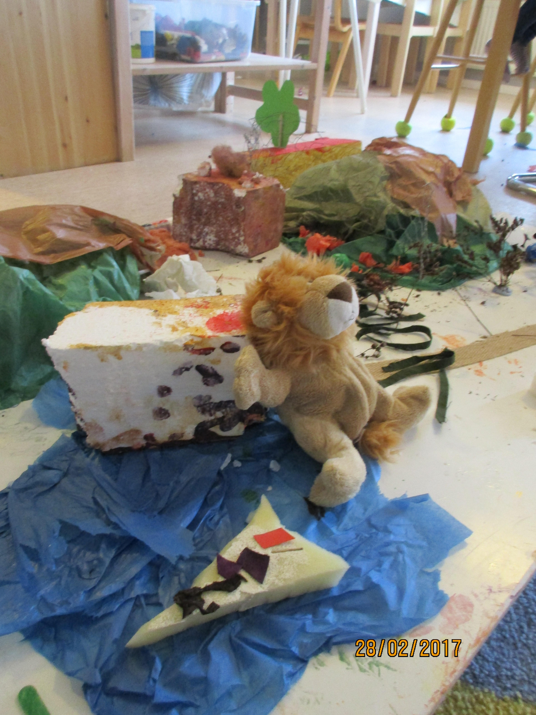

Något vi diskuterat om är vår miljö. ”Vad händer om det ligger skräp i naturen?”
Intresset är stort hos barnen så även detta ska vi diskutera vidare om till hösten 2017.

Förskolan ska sträva efter att varje barn utvecklar intresse och förståelse för naturens olika kretslopp och för hur människor, natur och samhälle påverkar varandra.
(Lpfö98, reviderad 2010)

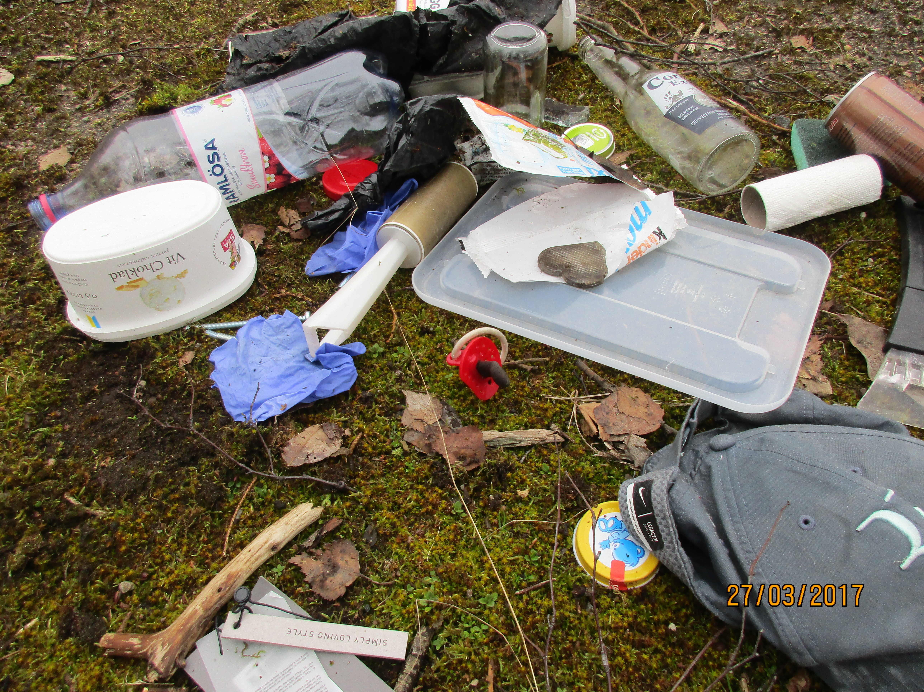

Stjärnorna (5-6 år):

När vi startade upp hösterminan 2016 blev barnen ”stjärnor” och därmed äldst på förskolan.
Det kändes speciellt för dem och de ville därför göra egna stjärnor att sätta upp på dörren till vårt samlingsrum. De kom på att vi kunde fotografera oss så vi kunde sätta upp bilden i samlingsrummet. De ville ta glad och en tokig bild, roligt att göra grimaser.
När vi gjort det tyckte de att vi även kunde ta en arg och en ledsen bild också. När vi satt i samlingen och tittade på bilderna frågade jag: - Hur känner du dig när du är glad? ledsen? arg? tokig? Barnen satte ord på sina känslor.
Kan man rita en känsla? Vi använde oss av olika material som målarfärg, papptallrikar, ögon, paljetter m.m. för att skapa olika känslor.
Vi tittade på sommarbilderna, ”ett smultronställe”, och barnen berättade om vad de gjorde och hur det var- kändes. De ritade ”mitt sommarlov”.

Arbetslaget ska ge barn möjlighet att utveckla sin förmåga att kommunicera, dokumentera och förmedla upplevelser, erfarenheter, idéer och tankegångar med hjälp av ord, konkret material och bild samt etniska och andra uttrycksformer.
(Lpfö98, reviderad 2010)

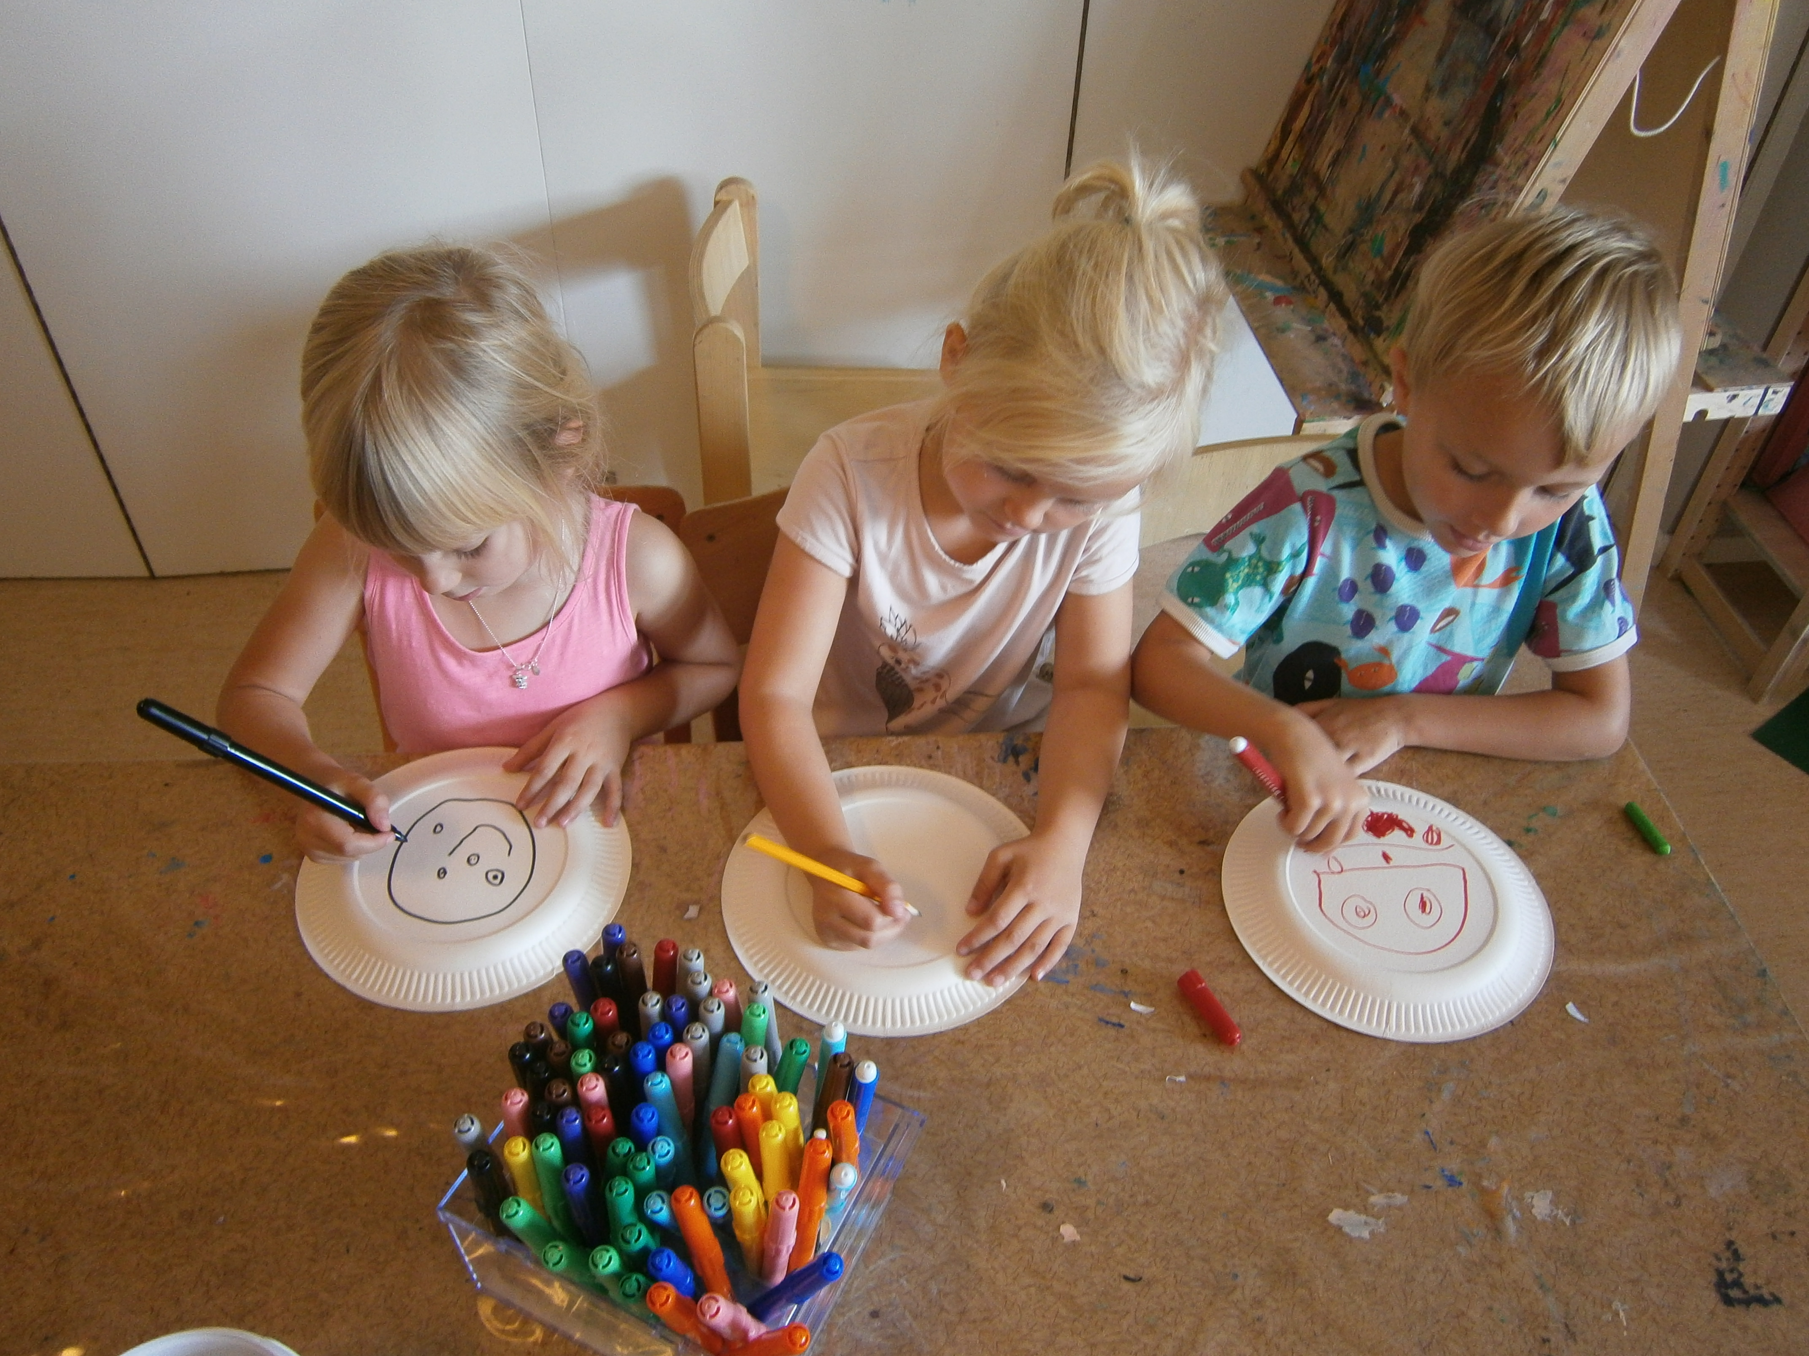
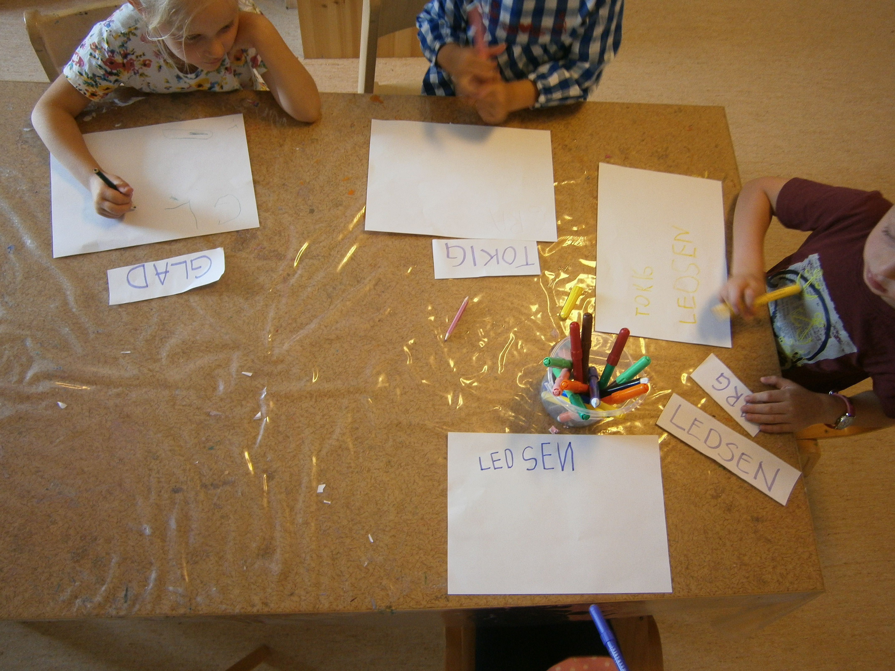

Under höstterminen pratade barnen mycket om att gå till varandras hus då den tidigare stjärngruppen gjort det. Detta fick därför bli uppstarten av vårterminen 2017.
En gång i veckan gick vi tillsammans hem till varandra så barnen fick visa sitt hus för kompisarna. Vi tog ett fotografi på barnet utanför sitt hus som vi sedan reflekterade över.
Barnen uppmärksammade, jämförde och hittade skillnader på sina hus.
Barnens reflektioner utifrån bilderna på sina hus:

- Mitt hus är större än Jennys.
- Mitt är högre!
- Mitt är längre, men ditt är större.
- Jag ser en fyra på sin postlåda.
- Jag ser stjärnor i himlen.
- Jag ser en nia på min postlåda.
- Jag har en tia vid min dörr.
- Jag har två skorstenar.
- Jag har en skorsten.

- Jag har en tvåa och en åtta och ett B.
- Postlådan är stilla för att de ska lämna post i den.
- Min postlåda är svart.
- Min är orange.
- Min är vit.

När vi tittade på bilderna när de står framför sina hus såg de siffror, jämförde storleken på husen och uppmärksammade att alla hade en brevlåda i olika färger. Så barnens nyfikenhet tog oss vidare till brevlådor, ”vad har man den till?” och ”Hur kan man skicka post?”
Vi skapade egna brevlådor, ritade till varandra och delade ut som post. De skrev också brev till sig själv som vi la i ett kuvert med namn, adress och frimärke på. Sen gick vi till Elineberg där barnen postade sitt egna brev. Spännande att se när det kommer hem i brevlådan.

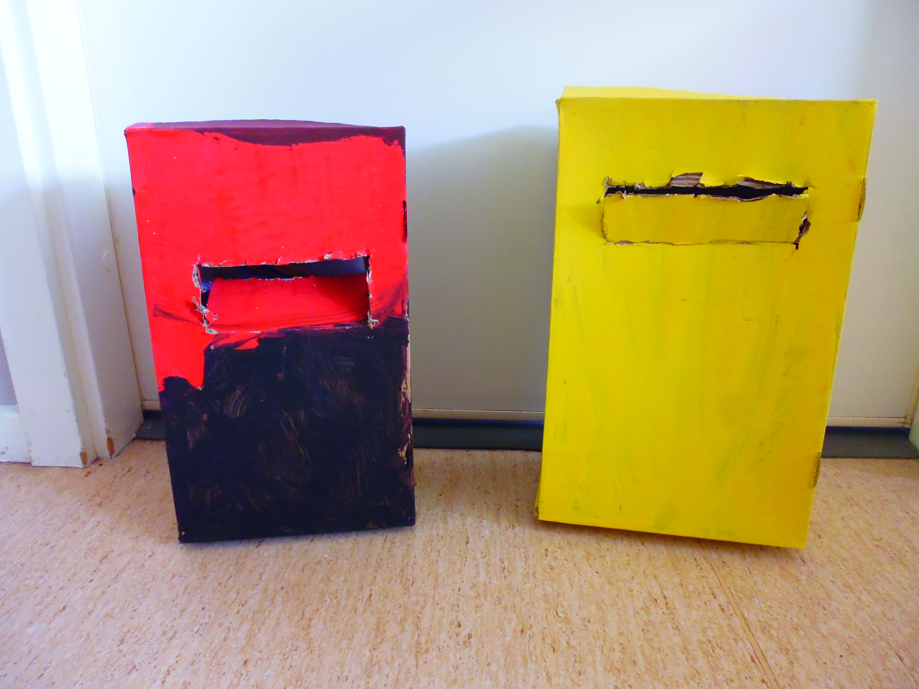

Förskolan ska sträva efter att varje barn utvecklar intresse för skriftspråk samt förståelse för symboler och deras kommunikativa funktioner.
(Lpfö98, reviderad 2010)

Huset
Vi har i alla grupper utgått från sommarbilden i vårt tema. På olika nivåer har vi fångat upp barnens intresse och nyfikenhet, vilket har lett till att vi skapat olika lärmiljöer i huset. Barnens tankar har präglat vår verksamhet och utifrån detta tillsammans med styrdokumenten, styrt vårt tema.

Pedagoger
Alla pedagoger anser att temat ”Vi i världen” har varit ett brett tema som har lett oss in på många vägar. Temat har kunnat anpassas utifrån barnens ålder och tidigare erfarenheter. Då vi uppmärksammat ett stort intresse från barnens sida kommer detta temat fortlöpa till hösten. Vi har många vägar kvar att upptäcka.
Vi i personalgruppen samarbetar mycket i vårt gemensamma tema. Vi stöttar, utmanar och delar erfarenheter med varandra. Detta stärker vår sammanhållning och utveckling.

Barns inflytande
Barnens engagemang och brinnande intresse har till stor del styrt vårt arbete med temat.
Barnen har med egna idéer och sin kreativitet presenterat sin nyfikenhet och vilja att lära.
Vi har dokumenterat genom bilder, filmat, antecknat, och reflekterat med barnen och pedagoger emellan. Genom dokumentationen har pedagogerna sett barnens individuella utveckling, intresse och nyfikenhet, vilket har varit riktlinjer till hur temat skulle fortlöpa.
Vi har även ställt nya nyfikenhetsfrågor för att projekten ska leva vidare utifrån barnens tankar. Dokumentationen har hjälpt oss pedagoger att se barnens utveckling. Men har också varit viktig för att barnen ska se sitt eget lärande. Det kan hjälpa dem att kunna reflektera och bli synliggjorda i sina lärprocesser. Det är också här vi kunnat se hur vi arbetat med läroplansmålen och hur vi ska förbättra vår verksamhet. Genom att diskutera pedagoger emellan har vi delat med oss av våra olika tankar och perspektiv.

Förskola hem
För att samspela mellan hem och förskola är kommunikation viktig. Vi kommunicerar genom den dagliga kontakten vid lämning och hämtning. I veckomail skriver vi mer ingående om projekt som vi arbetar med, vad vi har gjort och våra reflektioner kring detta samt den dagliga verksamheten. Vi upplever att veckomailen fungerar bra för att ge föräldrarna en god inblick i förskolans verksamhet. Vi har delat med oss av våra fotodokumentationer som vi skickat med, detta har lett till positiv respons från föräldrar.
Föräldrarna kan på så sätt påverka på ett enkelt sätt och blir delaktiga i barnens vardag och kan samtala tillsammans med barnen hemma. Föräldrarna har t.ex. haft önskemål att få texter till sånger vi sjunger på förskolan.
Varje termin erbjuder vi föräldrarna att komma på utvecklingssamtal där vi ger dem mer tid att få insyn i deras barns utveckling och lärande här på förskolan. Till vår hjälp använder vi oss av barnens pärmar där all dokumentation är samlad samt ett frågeformulär till föräldrarna där de får möjlighet att komma med egna tankar och åsikter.
Vi strävar efter att ha en god kontakt mellan hem och förskola, därför anordnar vi olika träffar under året. Vi har sommarfest med föräldrar och barn, bjuder även in till ”drop-in” en gång per år. Där får barnen visa vad vi har gjort under läsåret.
Under läsåret har vi även föräldramöte/öppet hus.

Vi strävar efter att ha en öppen förskola där föräldrarna alltid är välkomna att delta i den dagliga verksamheten.
På vår hemsida finns vår klagomålsblankett tillgänglig.

Samverkan med förskoleklass
Under vårterminen har personal gått på skolbesök med de barn som ska börja förskoleklass på respektive skolor.
Under hösten gjorde vi ett uppföljningsbesök hos de barn som vi lämnade över till förskoleklassen i augusti.

Analys och bedömning

Vi har utgått ifrån samma tema och frågeställning i hela huset men vi har arbetat med det på olika sätt efter barnens förutsättningar, intressen och behov.
Det är utifrån barnens efterfrågan/nyfikenhetsfrågor som teamet fortlöpt. Det är också det som gjort det roligt och intressant. Genom att ha en öppen inställning och dialog mellan pedagoger och barn kan projekten växa och utvecklas. Vi upplever att öppenheten bidrar till många olika erfarenheter hos barnen men också för oss som pedagoger. Vårt sätt att arbeta med dokumentation utvecklas ständigt och är en naturlig och viktig del i vår dagliga verksamhet.
Tillsammans i personalgruppen har vi hittat vårt sätt att arbeta och driva förskolan framåt. Vi utvecklas ständigt och har hittat ett fungerande arbetssätt. Vi reflekterar mycket tillsammans under vardagen och på våra arbetslagsmöten. Reflektionen bidrar till varje pedagogs utveckling men också ett enat arbetssätt.

En viktig slutsats är: Genom att lyssna på barnen och utgå ifrån deras erfarenheter, idéer och tankar sker lärandet. Det är när vi är intresserade och har en vilja att lära som det blir till ett livslångt lärande.

Åtgärder för utveckling/utvecklingsområden

Vi har fortsatt fokusera på att skapa trygga grupper där vi vill lyfta fram likheter och olikheter och fördelarna med detta. Det är även viktigt att varje barn utvecklar en god självkänsla och trygghet på förskolan. Genom att lyfta fram att varje barn är en tillgång i gruppen kan barnens självkänsla stärkas. Vi som pedagoger är viktiga förebilder och det är viktigt att vi lyssnar in barnet och dess behov. Ett viktigt verktyg för att kunna göra detta är i vår gemensamma planeringstid.
Vi har uppmärksammat ”problemområden” i vår miljö. Vi är lyhörda och har ständiga dialoger om effektiva lösningar och har omstrukturerat i våra vistelser ute som inne.
I övrigt vill vi fortsätta utveckla en förskola som utgår ifrån barnen. För att synliggöra detta använder vi oss av pedagogisk dokumentation som dels synliggör barngrupperna och det enskilda barnet. Vi som pedagoger kommer att arbeta vidare med frågor som utmanar vårt pedagogiska ledarskap och vårt förhållningssätt mot barnen. Frågorna ska vara en del av våra arbetslagsmöten och kan beröra olika frågeställningar att diskutera kring.

Utvecklingsområde
Alla barn utvecklas olika. Hur möter vi de individuella utvecklingsstegen hos barnen?
Vi har reflekterat över hur viktiga våra samlingar är. Ett forum mellan barn och pedagoger. Dessa möten ska vi hela tiden jobba med och bygga på, för att skapa demokrati och delaktighet.
Pedagogerna strävar efter att utveckla förmågan att vara ännu mer öppna för barnens tankar och idéer. Att vara lyhörda och inte ha en förbestämd syn på hur det bör vara, samtidigt som vi är goda förebilder och hittar en jämn balans.

Vi ställer frågor kring vår pedagogiska roll:
Hur kan vi, på ett balanserat sätt, använda oss av ”lärplattan” i vår dagliga verksamhet?

Hur kan vi stärka och stötta det enskilda barnets utveckling i de dagliga rutinerna?
Hur hjälper vi barnet att våga tro på sin egen förmåga?
Hur stöttar och utvecklar vi barnens sociala samspel i grupp?

Vi vill bli bättre på att använda Ipad som ett pedagogiskt verktyg och utveckla vår IKT kompetens.
Vi kan bli bättre på att lyssna in och att observera situationer. Genom att finnas där och att vara synliga kan vi pedagoger vara ett tillräckligt stöd. Vi kan stötta med olika kommunikationssätt utifrån barnens egen förmåga.
Vi vill upprätthålla tryggheten och sammanhållningen både i grupperna och i huset. Vi håller öppna dialoger om förändringar som kan göra skillnad.

Frågeställning:

Hur upplever barnen sin omvärld?

Sommaruppgift: Ta en ny bild på barnet i/på deras favoritplats, ett ”smultronställe”.
Vi kommer använda oss av bilderna och samtala kring dessa. Barnen diskuterar vad de ser och reflekterar utifrån deras bilder. Oftast hittar vi någon gemensam nämnare att spinna vidare på i vårt tema.

Likabehandlingsplan/plan mot kränkande behandling
Vår nuvarande plan gäller tom oktober 2018.
Ansvarig för redovisningen

Underskrift av ansvarig för enhetens redovisning:

Birgitta Olsson

Agneta Lundell

Sandra Lindelöf

Zandra Leijonberg

